1. Übersetze:
- ich kann aussteigen

- du darfst auswählen

- wir müssen verkaufen

- sie können anfangen

- er will wissen

2. Fülle die Lücken WO NÖTIG mit der passenden Präposition bzw. mit Präposition+Artikel
- il rumore ...................... traffico | - prima ...................... due
- un litro ...................... coca cola | - andare ...................... Roma
- l’amico ...................... ragazzo | - stare ...................... piedi
- ...................... dove vieni? | - ...................... che ora vieni?

.….Pkt/18 Pkt
NICHT QUANTITÄT SONDERN QUALITÄT ZÄHLT!!!
3. Beschreibe eine Stadt/Dorf z.B. Innsbruck, Roma, Cittàfantasia, XY in 10 Sätzen.

Korrekturrand
4. Beschreibe das abgebildete Haus der Familie Rossi. Möbel/Personen/Auto/TV etc. kannst du frei erfinden, jedoch am Haus selbst (Zimmeraufteilung etc verändere nichts).

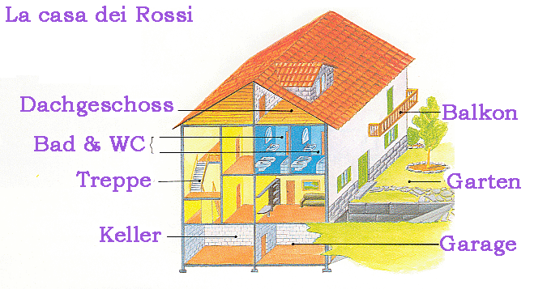
5. Beschreibe den Tagesablauf & die Freizeit der Familie Bianchi:
Verwende
folgende Uhrzeiten (alle Zahlen müssen <12 sein): 7.10 10.15 13.00 16.45 18.30 22.00 um Mitternacht
und
folgende Phrasen: in der Stadt arbeiten am Land leben im Büro Oma vom Bahnhof abholen Sonntag mit dem Auto ans Meer fahren zu Claudia gehen Diskothek
Ergänze, sodass mindestens 10 Sätze entstehen. Achte darauf, dass der Inhalt sinnvoll ist!

il padre = Carlo Bianco  la madre = ?
i figli sono: AnnaPaoloFranco

